Klorofyl og andre pigmenter

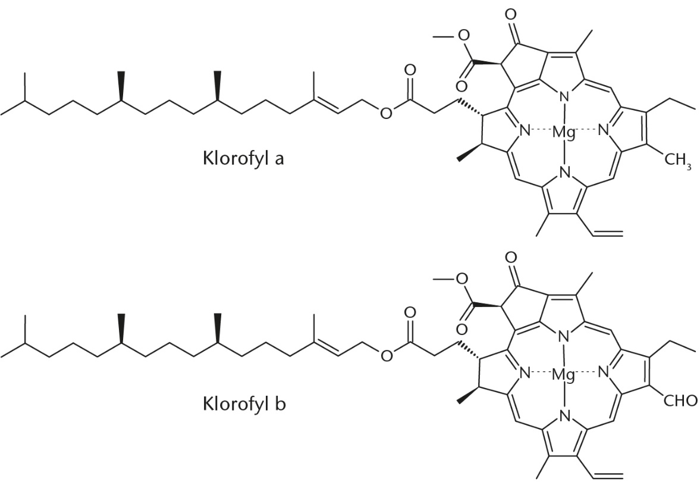


Introduktion
I denne øvelse arbejdes med ekstraktion af farvepigmenter (primært klorofyl) fra grannåle eller blade. Absorbansen af ekstrakterne måles med spektrofotometer.
Undervejs introduceres begreberne (tilpasses efter fag og niveau)
- Delokaliserede elektroner og konjugerede dobbeltbindinger
- Chromofore og auxochrome grupper
- Fotosyntese og fotosyntesepigmenter
- Ekstraktion, herunder polaritet og blandbarhed
- Spektrofotometri og absorbans
- Lambert Beers lov

Teoretisk baggrund
I naturen ses mange forskellige farver, især hos planter og dyr. I denne øvelse fokuseres på farvepigmenter i grannåle og evt. blade, især klorofyl.

Delokaliserede elektroner og konjugerede dobbeltbindinger
Benzenringens struktur er nok velkendt. Den kan opskrives således:
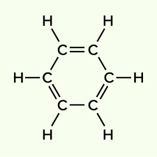
Figur 1: Benzen

Men dette er en forsimplet udgave. Andre repræsentationsformer er

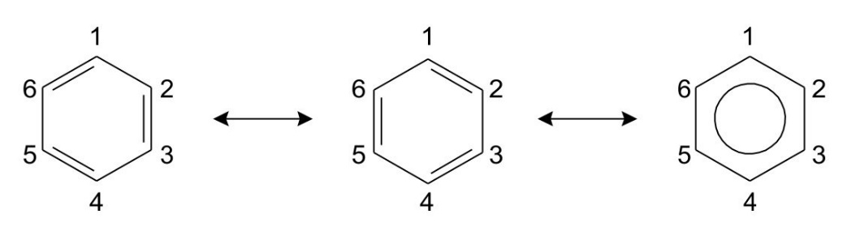
Figur 2: Flere repræsentationsformer for benzen
I virkeligheden er der ikke tale om en dobbeltbinding mellem hvert andet C-atom. Som bekendt har C-atomer 4 elektroner i yderste skal, og kun 3 af disse bruges til at lave elektronparbindinger; en binding til hvert nabo-C-atom og en binding til et H-atom. Den sidste elektron fra hvert C-atom ligger og svæver rundt i det, der kaldes en delokaliseret elektronsky, hvor elektronerne befinder sig lige så ofte over som under det plane molekyle. Dette illustreres med cirklen i midten af molekylet på illustrationen til højre i figur 2.
Dykker man lidt dybere ned i bindingsteorien, er CC-bindingerne og CH-bindingerne σ-bindinger dannet af hybridiserede sp²-orbitaler, se figur 3 til venstre. Ud over de p-orbitaler, der bruges i disse bindinger, har hvert C-atom endnu en elektron i en p-orbital, se den midterste figur. Det er disse elektroner, der bevæger sig over og under den plane ringstruktur og udgør den delokaliserede π-elektronsky, se figuren til højre.

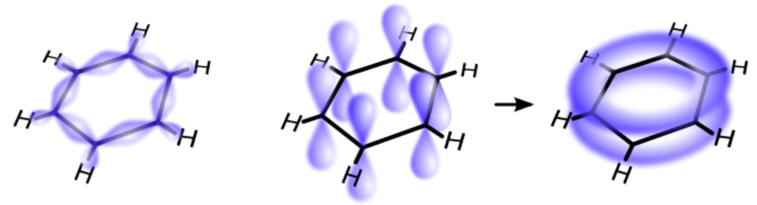
Figur 3: Bindende og ikke-bindende orbitaler i benzen
Til venstre: σ-bindinger dannet af hybridiserede sp²-orbitaler. I midten: p-orbitaler, der ikke indgår i σ-bindingerne.
Til højre: den delokaliserede π-elektronsky
Opgave 1
Byg en model af en benzenring, og brug modellen til at vise/forklare begrebet ”delokaliserede elektroner”

Delokaliserede elektroner spiller en stor rolle i forhold til farvestoffer. Mange organiske stoffer med farve indeholder et stort antal dobbeltbindinger, der ofte er konjugerede, hvilket betyder, at de adskilles af præcis én enkeltbinding. Konjugerede dobbeltbindinger resulterer i delokaliserede elektroner, på samme vis som det sås i benzen.
Et eksempel er β-caroten, der giver gulerødder deres farve. I strukturformlen herunder er de konjugerede dobbeltbindinger markerede med rød
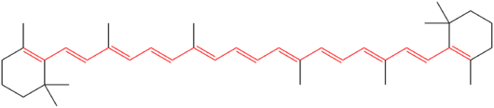
Figur 4: strukturen af β-caroten med angivelse af konjugerede dobbeltbindinger

En grov tommelfingerregel er, at et organisk stof er farvet, hvis det indeholder minimum 8 konjugerede dobbeltbindinger. Det ses i figur 4, at β-caroten indeholder 11, og derfor er stoffet farvet.
En benzenring indeholder derimod kun 3 konjugerede dobbeltbindinger (se figur 1), og er derfor i sig selv farveløs. Men indgår den i et større molekyle, kan den bidrage med sine 3 konjugerede dobbeltbindinger til det samlede elektronregnskab.
β-caroten tilhører gruppen af farvestoffer, der samlet kaldes carotenoider. De er alle bygget af samme grund-byggesten, nemlig 2-methylbuta-1,3-dien (isopren)
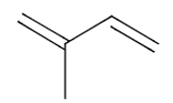
Figur 5: 2-methylbuta-1,3-dien (isopren)
Opgave 2
Argumenter for, at det systematiske navn for isopren er korrekt

Carotenoiderne har flere funktioner hos planter, blandt andet er de - sammen med andre farvepigmenter - med til at optage energi fra solen i planternes fotosyntese. Bladenes indhold af carotenoider ses om efteråret, når det grønne klorofyl er blevet nedbrudt, mens de gule, orange og røde carotenoider stadig er i bladene (mere herom senere)

En anden stor gruppe af farvestoffer hos planter er anthocyaniner. Det er blandt andet stoffer fra denne gruppe, der er med til at give jordbær, blommer, solbær, hindbær og brombær deres farve.
Grundstrukturen for anthocyaninerne ser således ud
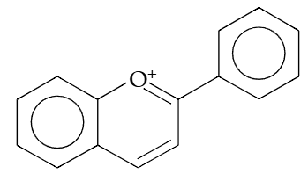
Figur 6: grundstrukturen af anthocyaniner

Det ses, at molekylet indeholder to aromatiske ringe. På grund af den specielle struktur i den midterste ring, har denne også aromatisk karakter, og dermed kommer molekylet op på i alt 8 konjugerede dobbeltbindinger.
Ofte er der bundet flere hydroxygrupper til de aromatiske ringe, hvilket gør stofferne mere opløselige vand.
Opgave 3
Argumenter for, hvorfor indførsel af hydroxygrupper til strukturen vist i figur 6 vil gøre molekylet mere opløseligt i vand?

Chromofore og auxochrome grupper
Ud over konjugerede dobbeltbindinger, er chromofore grupper med til at give farve, da de indeholder et eller flere ledige elektronpar, der kan indgå i puljen af delokaliserede elektroner. Det betyder, at et molekyle godt kan være farvet, selvom det indeholder mindre end 8 konjugerede dobbeltbindinger, bare det så i stedet indeholder chromofore grupper
De chromofore grupper er
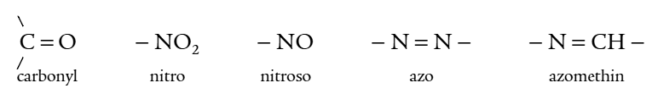
Figur 7: chromofore grupper

Endelig findes også farvemodificerende (auxochrome) grupper, der kan ændre farveintensiteten og farvetonen.
De auxochrome grupper er
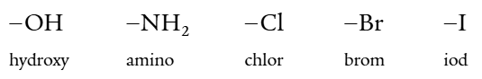
Figur 8: auxochrome grupper
Opgave
Klorofyl findes i to former; klorofyl a og klorofyl b.
Argumenter for, at de to molekyler er farvede

Fotosyntese og fotosyntesepigmenter

Farvepigmenternes funktion i planter er overordnet at absorbere energi fra solen.
Billedet herunder er et lysmikroskop-foto af vandpest (Elodea Canadensis). Man kan se, hvordan de rektangulære planteceller ligger systematisk organiseret, og derudover ses en masse små runde grønne strukturer. Det er kloroplaster (grønkorn), og farven skyldes klorofylmolekylerne
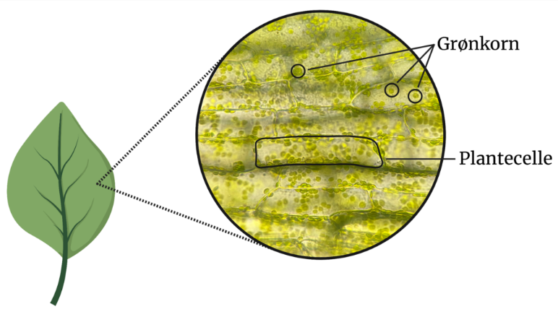
Figur 9: Foto af blad fra vandpest taget gennem lysmikroskop. Man kan se de rektangulære planteceller med små runde grønkorn i. Bladet er to cellelag tykt, og man kan se cellevæggene i begge lag. Figuren er fra Grønkorn - Biotech Academy

Figuren herunder (figur 10) zoomer ind på et af de små kloroplaster (grønkorn)
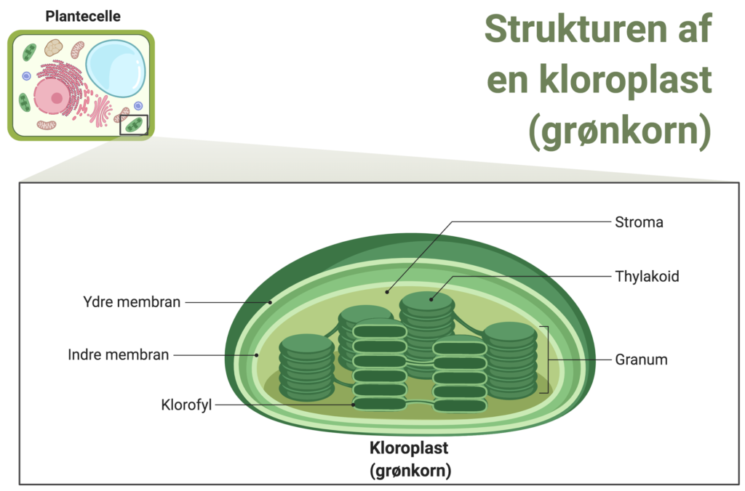

Figur 10: opbygningen af kloroplast. Figuren er fra Grønkorn - Biotech Academy

Figur 10 viser strukturen af kloplasterne. Yderst er der en dobbeltmembran, der omgiver/afgrænser stroma. Inde i stroma ligger en masse membransække, kaldet thylakoider. Thylakoiderne ligger organiseret i stakke, og sådan en stak kaldes en granum (i flertal grana)
Fotosyntesen hos planter er opdelt i lysprocesser og mørkeprocesser. Lysprocesserne foregår i thylakoidmembranen, der ligesom andre membraner i og omkring celler for en stor dels vedkommende udgøres af lipider/fedtstoffer
Ud over lipider indeholder thylakoidmembranerne et stort antal enzymsystemer. Og det er i nogle af disse enzymsystemer, kaldet fotosystemer, farvepigmenterne er placeret.
Opgave
Se igen på strukturen af klorofylmolekylerne. Argumenter for at dele af molekylerne kan indlejres i thylakoidmembranen?

I lysprocesserne omdannes lysenergi til kemisk bundet energi i form af ATP og NADPH, samtidig med af H₂O spaltes til O₂. Den kemisk bundne energi bruges efterfølgende til at reducere CO₂ til glukose, hvilket foregår i stroma i en proces kaldet Calvins Cyklus. Navnet ”mørkeprocesser” skyldes at reaktionerne her ikke kræver tilstedeværelsen af lys (men de er jo afhængige af lys på den måde at produkterne fra lysreaktionerne er nødvendige for at få mørkeprocesserne til at ske)
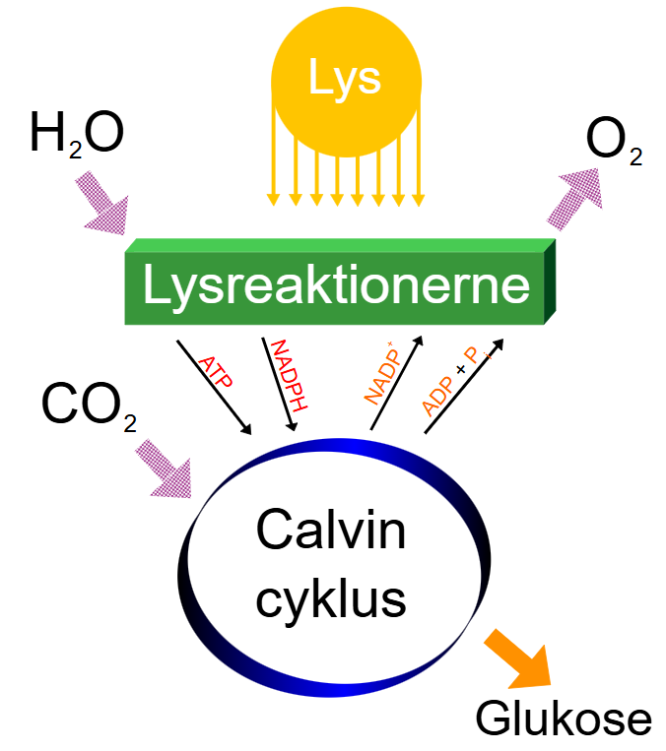

Figur 11: skematisk oversigt over fotosyntesen. Figuren er fra https://commons.wikimedia.org/wiki/File:Simple_photosynthesis_overview.svg
Der indgår flere forskellige enzymsystemer i lysprocesserne. Dette er illustreret på figur 12 herunder:
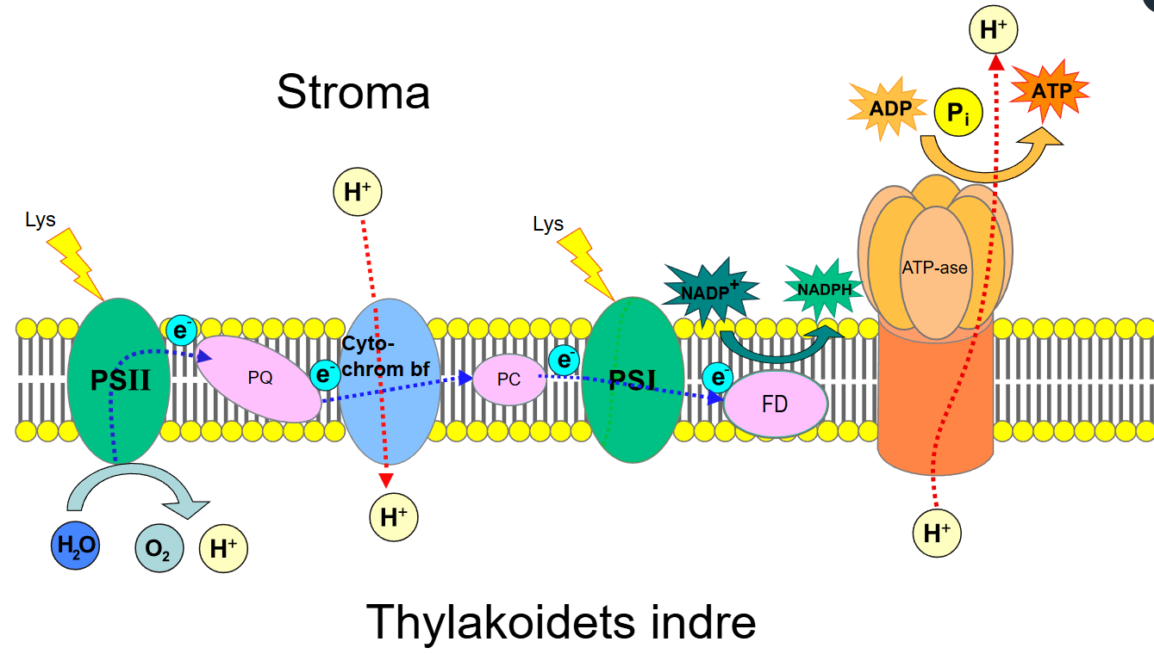
Figur 12: thylakoidmembranen. Figuren er fra https://commons.wikimedia.org/wiki/File:Thylakoid_membrane_3.svg

Når lys med en bestemt bølgelængde rammer pigmenterne i fotosystem 2 (PSII på figur 12) absorberes det - forstået på den måde, at en elektron rammes og slås ud af sin normale position. Denne elektron er nu blevet energirig. Hos langt de fleste ”almindelige” molekyler, der rammes af lys, sker dette også, men kort efter ryger elektronen tilbage på plads, og energien tabes som varme. Men i thylakoinmembranen sidder der en elektronacceptor ( plastoquinon, pq) i nærheden, som populært sagt overtager elektronen og derved reduceres. Herved skabes der en positiv ladning i den oprindelige pigmentstruktur, der nu har mistet en elektron (den der blev ramt af lyset), og en negativ i den modtagende struktur, plastoquinon. Plastoquinon afleverer elektronerne videre til en ny modtager, der igen leverer dem videre osv; i alt indgår der 6 enzymsystemer/komplekser i processen, før elektronerne til sidst gives til NADP⁺, der under optag af H⁺ reduceres til NADPH, der som tidligere beskrevet er et energirigt molekyle.
De elektroner, der i starten af processen blev slået ud af fotosystem 2, erstattes med elektroner fra H₂O, der herved oxideres til O₂ og protoner/hydroner. Det er her, ilt dannes i fotosyntesen
Som det ses på figur 12, kan lys både slå excitere elektroner i fotosystem 2 (PSII) og fotosystem 1 (PSI).
Undervejs mens elektronerne transporteres gennem kæden af enzymkomplekser, pumpes protoner/hydroner ind i thylakoidmatrix, hvilket giver en koncentrationsforskel af protoner/hydroner inde i / uden for thylakoiderne. Koncentrationsforskellen gør, at hydronerne søger ud igen, og de kan kun komme ud gennem ATP-syntase, der populært sagt minder om en svingdør; når hydronerne løber igennem ATP-syntasen, drejer den rundt, hvilket danner ATP (ADP + P -> ATP)
En skematisk oversigt over fotosyntesen ses i figur 13 herunder:

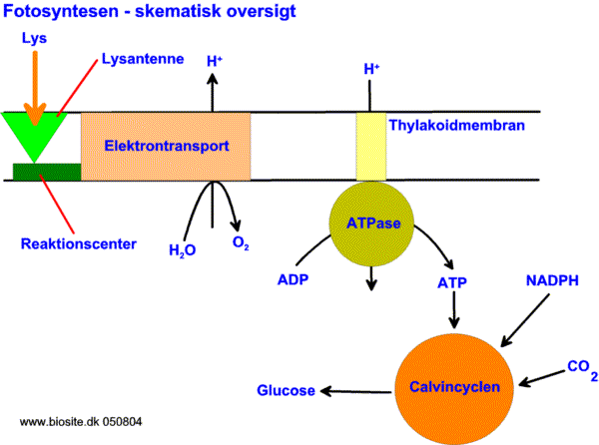
Figur 13: fotosyntesen, skematisk oversigt. Figuren er fra Fotosyntese - omdannelsen af lysenergi til kemisk energi

Det samlede reaktionsskema for fotosyntesen ender med at være
6 CO₂ + 6 H₂0 6 C₆H₁₂O₆ + 6 O₂
Processen kræver som sagt lys, og lysets energi omdannes kort sagt til kemisk bundet energi.
På figur 14 herunder ses absorptionsspektret for klorofyl A, Klorofyl B og carotenoiderne.
Det ses, at de tre typer pigmenter supplerer hinanden, således at lys med bølgelængderne 390-520 og 630-700 nm absorberes. Jo mere lys, der kan absorberes, jo mere glukose kan planterne danne.
I området 520-630 nm er der ingen absorbtion. Det betyder, at lyset her i stedet reflekteres. Og da lyset med disse bølgelængder er grønt, bliver den grønne farve reflekteret, og bladene ser derved grønne ud.
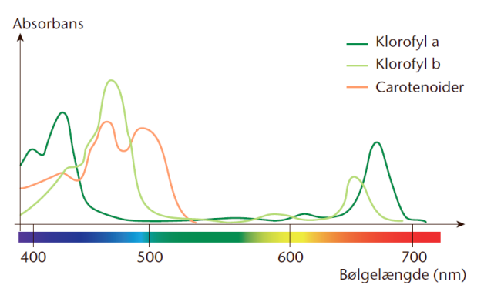
Figur 14: Absorptionsspektret for klorofyl a, klorofyl b og carotenoider

Klorofyl bliver løbende nedbrudt og gendannet, men det kræver solenergi at gendanne det. Om efteråret er solenergien for lav, og mængden af klorofyl i bladene bliver derfor meget mindre. Byggestenene til klorofylmolekylerne trækkes ind fra bladene og gemmes i knopperne til næste års blade. Carotenoiderne bliver derimod i bladene. Om efteråret vil det derfor kun være carotenoiderne, der absorberer lys, og ser man på absorbtionsspektret ses det, at der nu ikke længere er nogen absorption i det orange/røde område. Det betyder at orange/rødt lys nu i stedet reflekteres ligesom det grønne lys, og det er derfor efterårsløv har de karakteristiske flotte gyldne farver.
Figur 15 på næste side illustrerer dette. For mere om lys og farver henvises til fysikforløbet.

Figur 15: farver. På hjemmesiden HTML Color Picker kan man lege med forskellige farver. På figuren til venstre reflekteres alt det røde og grønne lys, mens det blå absorberes. Det resulterer i en gul farve (den øverste bjælke). På figuren til højre reflekteres alt det røde lys stadig, men hvis bare en smule af det grønne lys absorberes, bliver den resulterende farve mere orange.
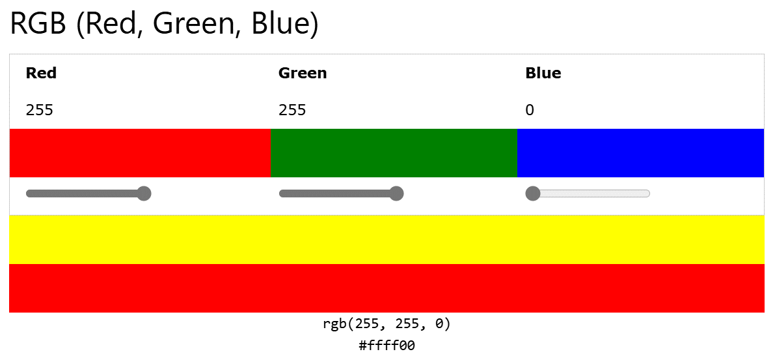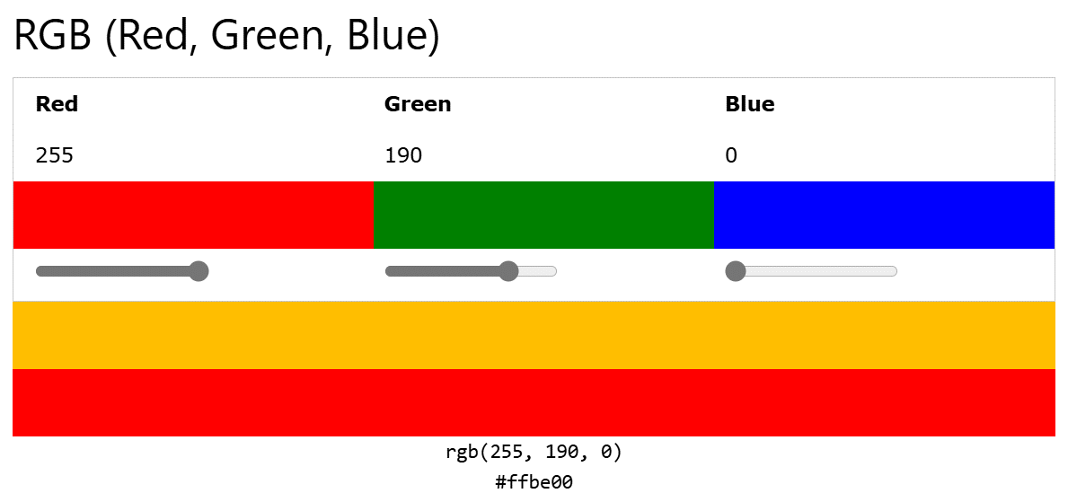

Opgave
Klorofyl nedbrydes om efteråret, således at der kun er carotenoider tilbage i bladene.
- Sammenhold absorptionsspektret for carotenoiderne (figur 14) med de to skærmbilleder (figur 15). Forklar hvorfor bladene om efteråret bliver forskellige nuancer af gule og orange farver

Hvis man er ved kysten, kan man arbejde med tang i stedet for blade eller grannåle. I så fald kan figur 16 give et overblik over pigmenternes absorption. Bemærk, at der er flere forskellige mulige pigmenter end i de grønne blade
Opgave
- Hvad kan årsagerne være til at tang indeholder flere forskellige pigmenter end blade på landjorden?

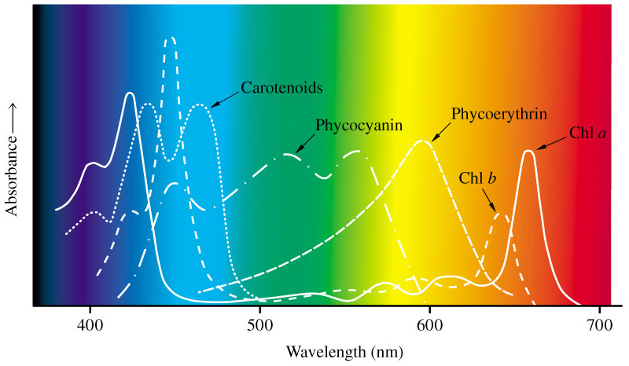
Figur 16: Absorptionsspektret for klorofyl a, klorofyl b, carotenoider samt phycocyanin og phycoerythrin i tang

Ekstraktion
Opgave
Når du brygger te, ekstraherer du forskellige stoffer ud fra tebladene, eksempelvis smagsstoffer og farve
- Diskuter hvilke faktorer, der har indflydelse på, hvor meget der ekstraheres og hvorfor?
Hvis der ekstraheres for lidt, kalder vi det ”tynd te”, hvis der ekstraheres for meget, kalder vi det ”stærk te”.
- ”Stærk te” er misvisende. Hvad burde vi i stedet kalde det?

Hvis man vil ekstrahere klorofyl og/eller andre farvepigmenter fra blade, er der nogle ting, man skal være opmærksom på
- Farvepigmenterne ligger som tidligere nævnt indlejret i thylakoidmembranerne. Det er derfor nødvendigt at ødelægge plantecellerne for at pigmenterne kan frigives
- For at trække pigmenterne ud, skal der bruges væske med samme polaritet som pigmenterne, da de ellers ikke vil være blandbare med væsken

Der er flere forskellige faktorer, der kan have indflydelse på, hvor meget man får ekstraheret.
Eksempler kunne være
- Mængden af nåle/blade
- Hvor godt plantecellerne ødelægges
- Trækketiden
- Hvor blandbare pigmenterne er med opløsningsmidlet
- Temperaturen
- Omrøring
Opgave
Var det de samme faktorer, I selv havde tænkt på i opgaven omkring te?
Hvis ikke, så diskuter hvordan hver af de nye faktorer kan have indflydelse på mængden af klorofyl, der ekstraheres
Kan I komme på andre faktorer?
I

Spektrofotometri, absorbans og Lambert Beers lov
Det ekstraherede klorofyl kan testes med et spektrofotometer.
I et spektrofotometer sendes planpolariseret lys gennem den farvede opløsning, og det registreres hvor meget af lyset der kommer ud på den anden side af opløsningen - og dermed hvor meget af lyset der er blevet absorberet.
Først nulstilles spektrofotometret på det rene opløsningsmiddel, og intensiteten af det lys, der kommer hele vejen gennem opløsningsmidlet sættes til at være I₀. Derefter udskiftes opløsningsmidlet med den farvede opløsning, og intensiteten af det lys, der passerer igennem den farvede opløsning, måles. Denne kaldes I.
Absorbansen af opløsningen defineres ved A = log I₀/I
Jo mere farvet en opløsning er (med andre ord: jo mere koncentreret farve-opløsningen er), jo mindre er I, og jo større bliver absorbansen
Opgave
Lav en model af hvad der sker i spektrofotometret. Brug modellen til at illustrere, hvordan absorbansen afhænger af koncentrationen af det farvede stof der måles på

Man kan variere bølgelængden på det lys, der sendes gennem opløsningen, og dermed få et spektrum, der viser absorbansen ved de forskellige bølgelængder. Det er sådan, absorptionsspektret for klorofylmolekylerne og carotenoiderne (figur 14) er blevet lavet.
Man kan også vælge at arbejde ved én bestemt bølgelængde, i så fald skal det være en bølgelængde, hvor det farvede molekyle absorberer. For klorofyl a´s vedkommende vil det derfor give mening at arbejde ved bølgelængderne 390-450 nm og for klorofyl b´s vedkommende 420-500 nm.
Jo flere farvede molekyler, der er i væsken, jo mere af det lys, der sendes gennem opløsningen, vil de absorbere
Der gælder følgende matematiske sammenhæng, kaldet Lamert Beers lov:
Abs = ε_{λ} * l * c
Hvor ε_{λ} er ekstensionskoefficienten (en stofkonstant), l er kuvettebredden (1 cm) og c er koncentrationen. Absorbansen afhænger dermed lineært af koncentrationen.
Det afbildes grafisk med absorbansen som funktion af koncentrationen, og da både ε_{λ} og l er konstante vil ε_{λ} * l således kunne aflæses som hældningskoefficienten.
I denne øvelse kender vi ikke koncentrationerne af klorofyl. Men da det forventes, at den faktor, der varieres, vil resultere i variation af klorofylkoncentrationerne, kan vi tillade os at sætte den undersøgte faktor ud af x-aksen. Et eksempel:

Figur 17: Absorbansen som funktion af antal grannåle

Det ses i figur 17, at der er en tydelig lineær sammenhæng; jo flere grannåle, der ekstraheres på, jo større bliver absorbansen. ε_{λ} * l = 0,0235, og da l = 1 cm, gælder der at ε_{λ} = 0,0235.
Opgave
Argumenter for, at antal grannåle, der ekstraheres på, kan bruges som et udtryk for klorofylkoncentrationen

Grafen, figur 17, kaldes en standardkurve. Når man har lavet en standardkurve ud fra absorbans-målinger på kendte opløsninger, kan man bestemme koncentrationen (i dette eksempel: antal grannåle) i en ukendt prøve ved at måle absorbansen af prøven og sætte værdien ind i funktionsforskriften.

Eksperimentelt
Formål
Formålet med øvelsen er at ekstrahere klorofyl (og andre farvepigmenter) fra grannåle, blade eller tang og at teste om en selvvalgt faktor har indflydelse på mængden, der ekstraheres

Materialer
Prøveglas med rødt låg
Teskeer
Spektrofotometer (fælles)
Kolorimeter
Kuvetter
Engangspipetter
Pincet
Grannåle eller blade
Husholdningssprit (ethanol)

Overvej
I skal ekstrahere klorofyl fra grannåle/blade. Klorofyllen sidder indlejret i thylakoidmembranen, så cellevægge, cellemembran mv skal destrueres, for at klorofyllen kan ekstraheres. Som ekstraktionsmiddel benyttes husholdningssprit.
- Diskuter i grupperne hvilke faktorer, der har indflydelse på, hvor meget klorofyl, der ekstraheres.
- Vælg en faktor, I vil prøve at variere. Det er ikke alle faktorer, der kan lade sig gøre i felten.
- Alle andre faktorer skal holdes konstante. Hvorfor?
- Hvilke variable kan der være - hvad skal I være opmærksomme på, for at sikre at alle faktorerne holdes konstante?

Udfyld overvejelserne samt kolonne 2 i tabellen på side 21
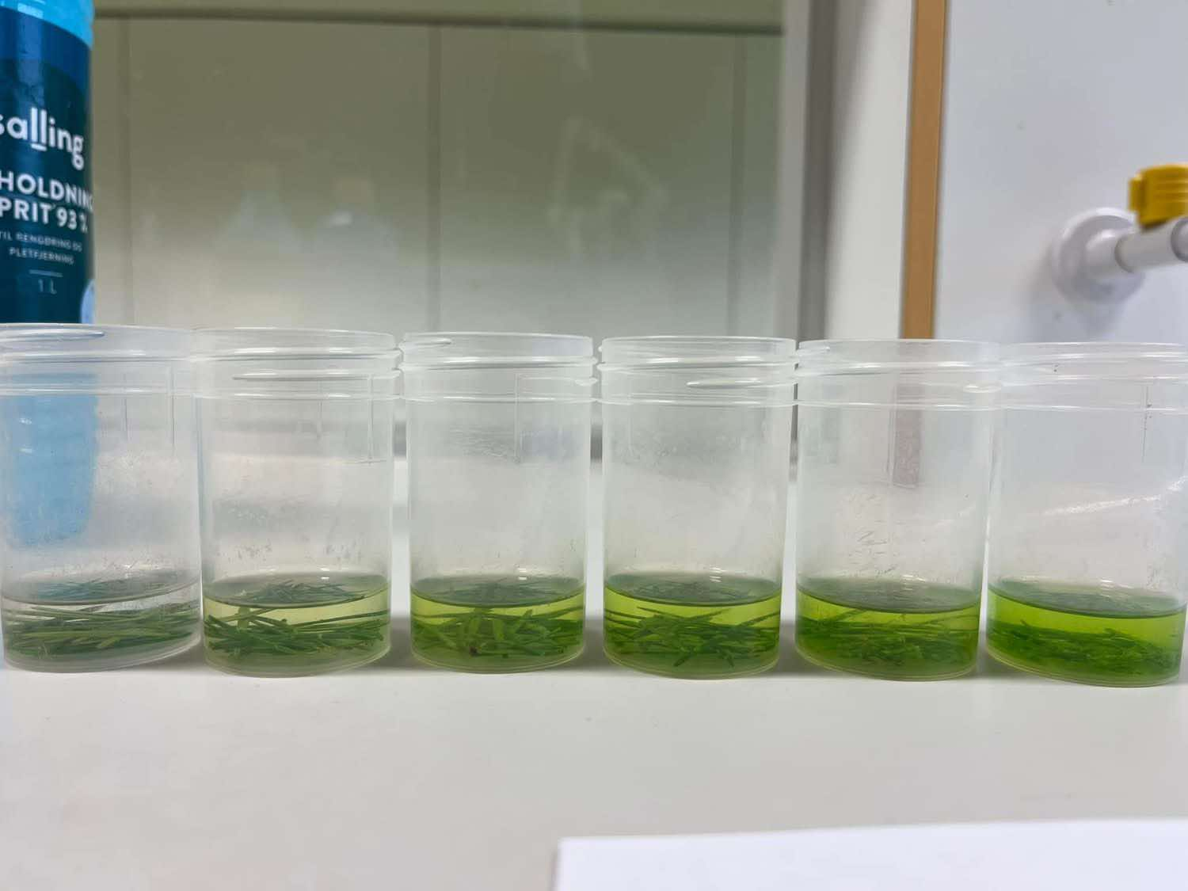

Fremgangsmåde
- Indsaml nåle, blade eller tang
- Kom det ønskede antal i 6 forskellige prøveglas.
- Kvas/mos bladene/nålene i det første prøveglas 2 minutter med en teske (med mindre kvasetiden er jeres variabel. I så fald kvaser I i henhold til jeres tabel).
- Hæld husholdningssprit over (det er vigtigt, at I bruger samme volumen hver gang, med mindre volumenet er den faktor, I vil variere)
- Lad det trække i 2 minutter (med mindre trækketiden er jeres variabel. I så fald lader I det trække i henhold til jeres tabel).
- Fisk nålene/bladene op med en pincet og skru låg på glasset
- Gentag med glas 2 i henhold til jeres tabel
- Gentag med glas 3 i henhold til jeres tabel
- Gentag med glas 4 i henhold til jeres tabel
- Gentag med glas 5 i henhold til jeres tabel
- Gentag med glas 6 i henhold til jeres tabel

- Kalibrer spektrofotometret på husholdningssprit, da det er jeres opløsningsmiddel
- Kom ca 3 mL af den første opløsning i en tom kuvette. Kør et bølgelængdescan for at se absorbtionsspektret og beslutte, hvilken bølgelængde I skal arbejde videre med. Tag et billede af skærmen

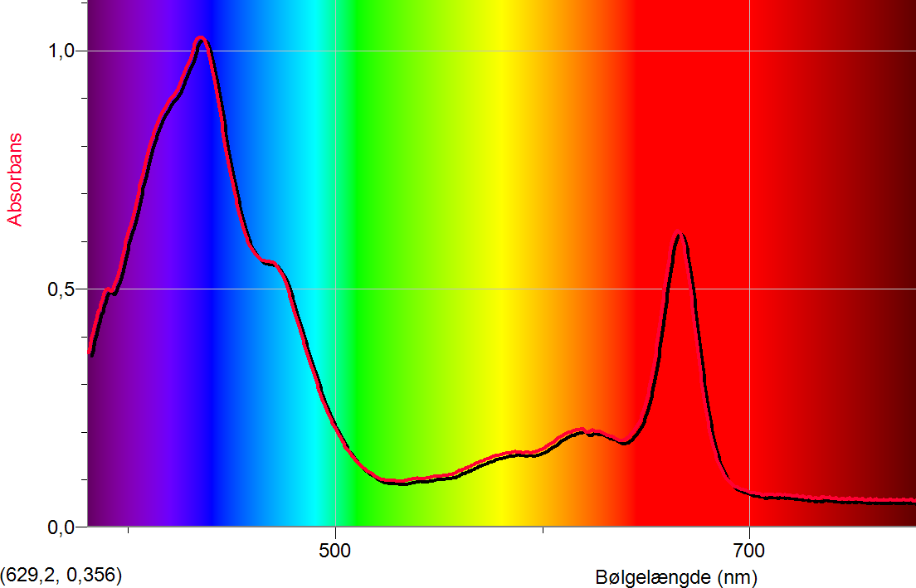

- Indstil kolorimetret til den ønskede bølgelængde
- Kallibrer på en kuvette med holsholdningssprit
- Sæt kuvetten med den første opløsning i og aflæs absorbansen. Skriv den ind i tabellen
- Hæld opløsningen tilbage i sit prøveglas og overfør ca 3 mL af den næste opløsning til kuvetten
- Mål absorbansen og fortsæt på samme måde med de andre opløsninger

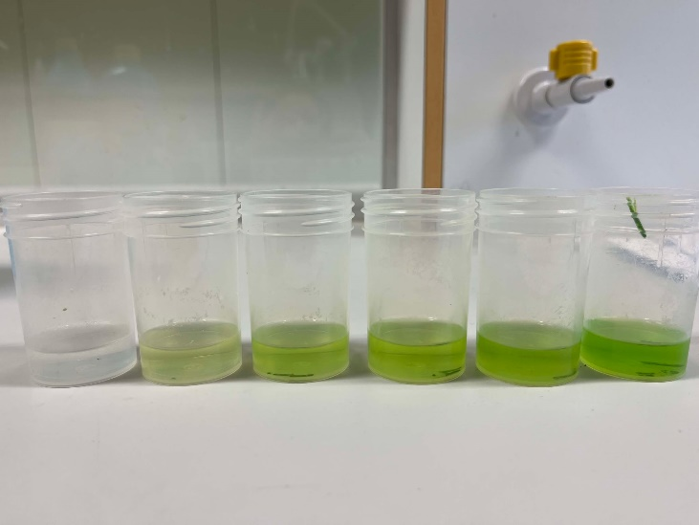

Overvejelser og resultater
Faktor, der varieres:

Faktorer, der skal holdes konstante:

Hvad ekstraherer I klorofyl fra (grannåle, blade)?

Hvor meget ethanol (husholdningssprit) skal I bruge? Husk at bruge samme volumen hver gang, og at volumen skal være tilstrækkelig stort til at alle grønne plantedele er dækket, men ikke alt for stort, for så bliver klorofylkoncentrationen for lille

Hypotese, inklusiv kort teoretisk begrundelse

Glas | Variabel (antal nåle, kvasetid, trækketid, andet?) | Absorbans
1
2
3
4
5
6

Databehandling og diskussion
- Tegn en graf, der viser absorbansen som funktion af jeres valgte variabel. Passer jeres resultater med Lambert-Beers lov - er der en lineær sammenhæng mellem jeres valgte variabel og absorbansen?

- Diskuter hvad der kan være af fejlkilder og usikkerheder ved forsøget - hvad kan påvirke jeres resultater? Hvordan kunne det optimeres?

- Forestil jer, I blev givet en ukendt grøn opløsning, og fik at vide, at den var lavet på præcis samme måde som I har lavet jeres egne opløsninger. Absorbansen af opløsningen er målt til at være 0,576. Hvad kan I regne jer frem til ud fra de oplysninger?

- I dette forsøg har I arbejdet med klorofyl. Diskuter hvad man ellers kan bruge standardkurver og absorbans-målinger til.

